**Драка Наталія Миколаївна, у**читель Бубнівсько-Слобідського НВК «ДНЗ-ЗОШ І-ІІІ ступенів» Золотоніської районної ради

**ВИКОРИСТАННЯ МЕНТАЛЬНИХ КАРТ НА УРОКАХ МАТЕМАТИКИ ТА ДЛЯ ОРГАНІЗАЦІЇ САМОСТІЙНОЇ РОБОТИ УЧНІВ**

*В даній роботі стисло описано про використання ментальних карт на уроках математики та для самопідготовки учнів. Наведено назви інтернет-ресурсів, за допомогою яких можна створювати такі карти та працювати з ними. Також наведено приклад як орієнтовно можна застосувати елементи методики ведення ментальних карт на уроці алгебри в 7 класі під час вивчення теми «Рівняння з двома змінними»*

Ми спробуємо підійти до матеріалу так, щоб в нім відчути ті живі речі, які стоять за текстом, через які він виникає. Ці речі зазвичай губляться в тексті, погано через нього проглядаються, але вони є.

Мераба Мамардашвілі

В сучасному освітньому середовищі з урахуванням нових стандартів та вимог перед вчителем стоїть нелегке завдання. Тепер вчитель не лише повинен дати міцні знання , а й навчити учня знаходити необхідну інформацію самостійно. Зробити це учневі легко, адже джерел інформації багато. А от самостійно опрацювати, зрозуміти, щоб застосувати вже важче. Під час підготовки до ЗНО старшокласники повинні повторити увесь курс математики. І ось тут виникають проблеми. Не кожен навіть систематично повторюючи теорію може застосувати її на практиці.

При прослуховуванні лекцій, записування інформації, максимально задіяна ліва півкуля головного мозку, яка відповідає за вербальну інформацію і лінійну логіку. Права півкуля, яка обробляє інформацію в цей час залишається незадіяною. Для того щоб успішно опрацювати матеріал, потрібно задіювати обидві півкулі, тобто отриману інформацію треба візуалізувати. Тобто, треба навчити учнів правильно і раціонально працювати самостійно з матеріалом : знайшов, прочитав, проговорив вголос, намалював.

Як це зробити? Тут на допомогу можна взяти досить не новий метод, але дієвий. Він має назву ментальні карти, інтелект-карти, або ж карти розуму.

Під час використання даної методики використовуються малюнки, символи, знаки, створюється логічна структура, що має єдиний центр(ключове поняття). До логіки, слів, чисел додається колір, образ, ритм.

Автором техніки ментальних карт є Тоні Бьюзен. Він пропонує перестати боротися з собою і почати допомагати своєму мисленню діяти. Бьюзен розробив правила й концепцію користування ментальними картами, та приклав зусилля щоб поширити цю методику та популяризувати її.

Метою створення карти думок є отримання цілісної картини та відшукання нових асоціацій. Тоні Бьюзен вважає, що ментальні карти дозволяють краще керувати розумовими процесами і дають більшу свободу думки.

Окрім використання інтелект-карт для самостійної роботи з матеріалом, їх можна використовувати на уроках під час вивчення нової теми, або наприкінці теми для узагальнення. Також дана методика поєднується з методикою «перевернутий клас». Учні вдома опрацьовують матеріал, і вже в класі , на уроці, спочатку з допомогою вчителя складають інтелект-карту, яку потім використовують під час вивчення теми. Згодом, опанувавши ідею, учні самостійно розроблятимуть такі карти.

Гнучкість таких карт дозволяє додавати нову отриману інформацію, їх можна робити індивідуально кожним учнем, або на групу, або й одну на клас. Під час роботи з ними значно поліпшується пам'ять, можна нагадати факти, слова, образи, генерувати ідеї, знаходити декілька методів розв’язання задач, що повязані з темою, демонструвати концепції та діаграми, аналізувати результати роботи, робити висновки та підсумки. Також налагоджується взаємодія між учнями в класі за рахунок групової роботи, в повсякденні уроки додається так званий елемент гри, який подобається учням.

Важливою умовою в роботі з інтелект – картою є постійне використання в самостійній роботі й на уроці. Вони допоможуть дітям краще вчитися, а вчителеві вивільнять деякий час на практичні задачі. Інтелект – карта є своєрідним планом для міркування і доведення, де увага спрямована не на запам'ятовування або відтворення інформації, а на суть теми, роздуми, усвідомлення залежностей і зв'язків.

Карти можна робити у вигляді яскравих малюнків від руки , а також створювати за допомогою сучасних програмних засобів.

Наприклад, сервіс [**https://coggle.it**](https://coggle.it/)**.** Інтерфейс англійською мовою, але неважко розібратись, маючи елементарні навички, має безліч функцій. Треба зареєструватись, обравши статус учня чи вчителя.

Coggle є безкоштовним онлайн додатком, що підтримує спільну роботу над проектами. У цій програмі можна розробляти зручні красиві ментальні карти. Програма підтримує використання зображень, індивідуальні колірні схеми і можливість перегляду історії документа. Зберігання історії змін дозволяє повернутися до попередніх версій створеної карти. Mind-map, створені в програмі Coggle, можуть експортуватися в форматі PNG або PDF. Не всі опції є безкоштовними, деякі більш складніші є платними, але і без них можна створювати хороші діаграми.

Є програми, що встановлюються на комп'ютері, наприклад iMindMap.Але це ознайомлювальна версія. Безкоштовно можна користуватись лише 7 днів.

**[XMind](http://www.xmind.net/" \t "_blank) - б**езкоштовна програма для створенню ментальних карт. Досить зареєструватися на сайті, заповнивши невелику форму. Після реєстрації на сайті можна викладати свої карти на однойменному інтернет-ресурсі. У безкоштовній версії немає можливості збереження файлів в pdf, текстовому документ, PowerPoint, MindManager, але можна експортувати в форматі PNG.

Сервіс [**mindmeister.com**](http://mindmeister.com/) також багатофункціональний та простий у користуванні.має . В ньому є можливість працювати над створенням карти спільно з учнями в режимі реального часу.

Розпочинати ознайомлювати учнів зі створенням інтелект карт треба поступово. Спочатку запропонувати та проаналізувати вже готові зразки карт. Далі можна складати карти колективно, разом з усім класом, як колективну творчу справу. Далі розбити клас на групки, нехай створюють кожен свою і презентують з наступним обговоренням. Коли вже учні опанують правила та вироблять стратегію складання карт, можна давати індивідуальні завдання додому. Нагадаю, що можна починати з паперових колажів чи малюнків, а вже потім з урахуванням можливостей ознайомити та навчити працювати з цифровими варіантами.

Звичайно, кожен вид роботи учнів повинен бути оцінений вчителем. Для цього можна спиратись на такі орієнтовні вимоги до складання карт.

* Дотримання вимог технології
* Зміст(логічна послідовність, обґрунтування, важливість)
* Практичне застосування при вивченні теми, рівень виконаної роботи
* Стислість, чіткість

Відповідність вимогам правопису

Також пропоную учням такі правила:

1. Починаємо з основного поняття в центрі аркуша, використовуємо декілька різних кольорів.
2. Використовуємо малюнки, символи, формули, заповнюємо ними весь простір аркуша.
3. Використовуємо ключові слова і друкованим текстом наносимо на гілки.
4. Кожен елемент повинен мати свою гілку.
5. Лінії розходяться від центрального елементу, об’єднані між собою. Центральні лінії товстіші, другорядні тонші.
6. Лінії повинні мати довжину, таку ж як і слова чи малюнки.
7. Використовуємо різні кольори, за власним розсудом.
8. Розставляємо акценти та власні асоціації.
9. Застосовуємо свій власний стиль.
10. Зберігаємо ієрархію, охоплюючи всі гілки.

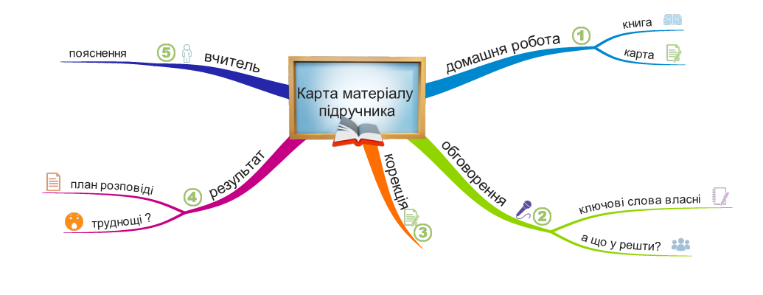

Пропоную приблизну схему уроку, де застосовується елемент методики ментальних карт.

Починати можна вже з учнями 7 класу, поступово ознайомлюючи з більшими можливостями.

**Тема : Рівняння з двома змінними**

**Мета:** Сформувати уявлення про рівняння з двома змінними, його розв’язки, виробити вміння моделювати математичну модель життєвих ситуацій за допомогою рівняння з двома змінними, формувати вміння будувати логічний ланцюг подій працювати самостійно з інформацією, знаходити можливі шляхи розв’язання тих чи інших проблем. Розвивати логічне та раціональне мислення, правильну математичну мову, підтримувати цікавість до математики.

Виховувати дружелюбність, працьовитість, наполегливість, толерантність.

**ХІД ЗАНЯТТЯ**

1. Організаційний етап уроку.
2. Оголошення теми уроку. Мотивація навчальної діяльності.

(Учні отримують паперові заготовки ментальних карт.)

Розв’язування алгебраїчних та геометричних задач часто призводить до необхідності розв’язувати системи рівнянь з двома змінними

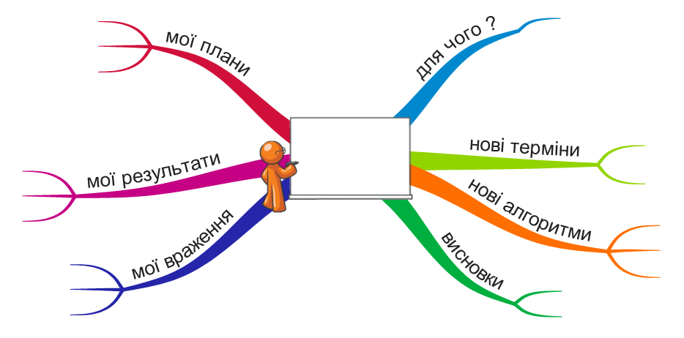

РОЗМОВА З УЧНЯМИ. Як інформація стає знаннями?

Вчитель демонструє заготовку ментальної карти на проекторі чи на дошці. Учні записують тему уроку у центр. Записують приклад рівняння, як образ.

1. **Актуалізація базових знань**

1.Повторити відомості про лінійні рівняння з однією змінною.

(у вигляді бесіди з класом)

*2. Виконання усних вправ*

1. Розв’яжіть рівняння:

3x=9; 8x-2=10; 10x=20; 1+x=3; x+2=3-x; 2x-3=4x-5

2. Чи належить графіку функції https://lh6.googleusercontent.com/egTkeG7qxout5a8a794FqE46d9kNpSlCi28GuKVx178pSnwxJVHibgEItaN_Wk7L6b9wvHgbFCIRUdUIWTyDN3guXxEx1PbfEaEMeCAOBe_o_N3A8QnySsdLnL4gx_pllVFJgTlZswYbJstjQw точка https://lh5.googleusercontent.com/iStfisUFQ8wCb22Ow0mZQ1LaluPai7-WKTg1MjAeQbgzyjCRQo43jhzRSjtSMSK7xHUnKpgRAq6XRcvv-J9OHkczt9_x9vC-W2i24zJKLcsIYK0BfYU8tEOCYTvl-G-MwOrzP0rnO0f7WetiFA; https://lh6.googleusercontent.com/Eq6cDu17qB4PSpPkBqe4IW31UeW2sK5KBYjaWPAMqWmYTZkuOvLLetjSuAS_r1bAN7mhTPXWcykkvB-BFibR7EPM8M66m8ObgM0XWrwRu4LSAAkFyqojXgSaBuJAfHzO1ybqvxsRWw8SxHllzg; https://lh4.googleusercontent.com/0UjvqllWpQwdkdTX9kN7ZuoBa9I6WwthuUvlP4ydilOym1CfRkM5fN_lQ6CR2WDZEQzfuOJqBT8VE8ae_0uW99wuvWGIu56L3nduihZxuCIT1pOXHReJ1jSdz9obnVVt6vfMkZVGNgfEXPc9sA? Чому?

**4**. **Засвоєння нових знань**

Рівняння виду *ах + bу = с*, де *а, b і с* — деякі числа, називається *лінійним рівнянням з двома змінними х і у.* Якщо коефіцієнти при змінних *х*і*у* не дорівнюють нулю, то таке рівняння називають *рівнянням першого степеня з двома змінними.*

*Розв’язком рівняння* з двома змінними називається пара чисел *х*і*у*, при яких рівняння перетворюється в правильну рівність. Розв’язок записують у дужках парою чисел. На першому місці пишуть значення *х*, на другому – значення *у*.

Кожне рівняння першого степеня з двома змінними має безліч розв’язків.

Щоб розв’язати рівняння з двома змінними, обирають довільне значення однієї змінної, підставляють його замість цієї змінної у рівняння і розв’язують одержане рівняння відносно другої змінної.

*Рівносильними* називаються рівняння, що мають одні й ті ж рішення або їх не мають.

Для порівняння та проведення аналогії можна запропонувати учням таку таблицю.

|  |  |
| --- | --- |
| **Рівняння з однією змінною** | **Рівняння з двома змінними** |
| https://lh5.googleusercontent.com/5jOZHT_0uA8Vt6CCts2tGtawOvwZs4WC5ZoHqu5k2BLiGwPTvz_pE8s0n8VnEV8lM5eiElrhzEMHJVhwdD9EedIDcOsj_zuy975OB0rMDCMqjIgopPkCTFeTKNUtU6DhvECQIrYVwVu0gYEzcw | https://lh6.googleusercontent.com/2VtwfljWLBGlFPazluZIp-IF94TQ0DCMbDNAr_sFmcDeMxuimohoU8lbBWCXCwQG2Pj-Ne_MHT2ia0EBo6TRwe1cyOdkwcN3oywHtUQLQZQHEHAFQyxPN09OwJjpgrCIf9q851L9VMezVg9MMA |
| **Рівність**, що містить **невідоме** число, позначене **буквою (змінна)** | **Рівність**, що містить **два невідомих числа**, позначених **буквою** (змінні) |
| Лінійне рівняння – це рівняння виду ax=b, де a, b – деякі числа, а x – змінна. | Лінійне рівняння з двома змінними – це рівняння виду *ах + bу = с*, де *а, b і с* — деякі числа |
| **Корінь** рівняння із першою змінною — **значення змінної**, що обертає рівняння на **правильну рівність** | **Розв’язання** рівняння із двома змінними — впорядкована **пара** чисел https://lh3.googleusercontent.com/45Diog1A7aKSLk-uACImVDCvrmRHxlQEJRGZy_QizUAfY9S5oarFa9FVIBDSq7fvoh5jziHjte8wEKRpe2vSPLS1IeV3I9p-c7ue67ejxlLzkAqaJ_pheqIvaDzzunn6-p5L6AKjSZ_XJ7OU_Q, за яких рівняння обертається на **правильну рівність** |
| Мають **однакові властивості рівнянь** | |

Щоб знайти розв'язок рівняння із двома змінними, можна підставити в рівняння довільне значення одної змінної і, розв’язавши одержане рівняння, знайти значення іншої змінної.

x+y=8

Нехай x=7, тоді 7+y=8,

y=8-7,

y=1

Відповідь: (7; 1)

Нехай x=-3, тоді -3+y=8,

y=8+3,

y=11

Відповідь: (-3; 11)

Ми знайшли два розв’язки. Надаючи змінній x інших значень, одержимо інші розв’язки рівняння. Рівняння x+y=8 має безліч розв’язків.

Отриману інформацію перетворюємо в ключові фрази або слова. Учні записують у гілці «для чого» - задача, «нові терміни» – розв'язок рівняння, оформляють знову ментальну карту.

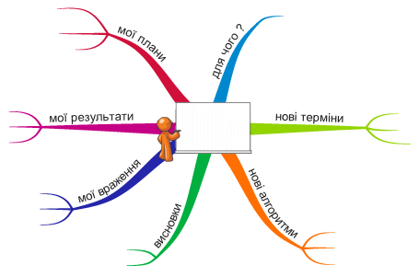

Тепер, користуючись картою застосуємо отриману інформацію:

1. **Закріплення знань, вироблення вмінь**

*1)Виконання усних вправ*:

Серед поданих рівнянь назвіть лінійні рівняння з двома змінними:

а) ху=3; б) х+2у=7; в) х+у=2; г) х-у=1; є) 0х-2у=3.

Чи є розв’язком рівняння 2x-y=3 пара чисел: (2;1), (1;2) ?

*2)Робота з підручником:*

*Виконання письмових вправ (система вправ )*

*3) Додаткові вправи*

Знайти які-небудь розв’язки рівняння:

1. 2x+3y=8

Відповідь: (1;2), (0; 223 )

1. x-3y=-1

Відповідь: (0 ; 13), (-1;0) .

**6.Підсумки уроку**

Розмова з учнями. Формуємо ключові фрази або слова. Учні записують у гілці «нові алгоритми» – перевірка розв'язку (бажано, щоб учні самі дали коротку назву цьому алгоритму) ; у гілці «висновки» можна записати висновки про кількість розв’язків та про порядок запису чисел у парі

**7.Домашнє завдання**

Дооформити ментальні карти.

Письмові завдання за підручником.

**Використані джерела**

1. <https://drive.google.com/file/d/0BzF_wnkRE-b-QVBaZmlsZWhMM0E/edit>
2. <http://viakiev.blogspot.com/2015/11/c.html>
3. <https://sites.google.com/site/vizualizacianaurokahmatematiki/vizualni-materiali-do-urokiv/vikoristanna-mentalnih-kart>
4. <https://drive.google.com/file/d/0BzF_wnkRE-b-QVBaZmlsZWhMM0E/edit>